Принято  на педагогическом совете  протокол №1 от 10.08. 2021г. | Утверждено  приказом заведующего МБДОУ № 38  № 43 от 10.08.2021г.  _______________ /К.С. Семенова/  .

Департамент образования мэрии города Магадана
МУНИЦИПАЛЬНОЕ БЮДЖЕТНОЕ ДОШКОЛЬНОЕ ОБРАЗОВАТЕЛЬНОЕ УЧРЕЖДЕНИЕ ГОРОДА МАГАДАНА
«ДЕТСКИЙ САД КОМБИНИРОВАННОГО ВИДА № 38»
Ул. Якутская, д.46 «б», г. Магадан, 685000, тел. (факс) : 8(4132)62-61-9938dou-49@mail.ru

Рабочая программа воспитания
муниципального бюджетного дошкольного образовательного учреждения города Магадана
«Детский сад комбинированного вида № 38»

Магадан, 2021 год
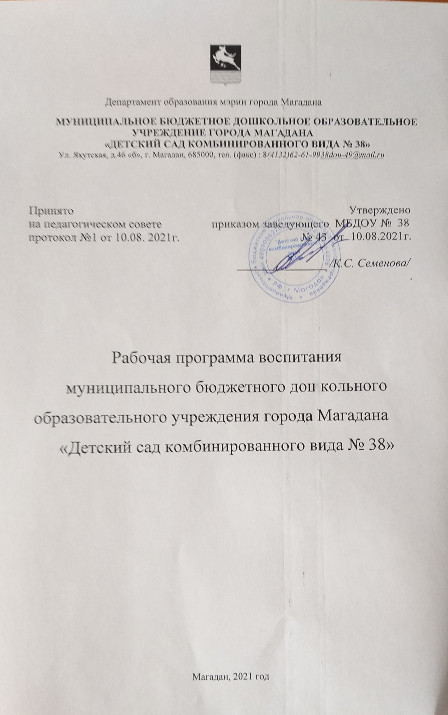
Содержание рабочей программы воспитания

- Целевой раздел рабочей программы воспитания дошкольника.
- Содержательный раздел рабочей программы воспитания дошкольника.
- Организационный раздел рабочей программы воспитания дошкольника.
- Использованная нормативно-правовая база и литература.
- Приложения для создателей программы

- Целевой раздел рабочей программы воспитания дошкольника
Пояснительная записка.
Программа воспитания является обязательной частью основной образовательной программы муниципального бюджетного дошкольного образовательного учреждения города Магадана «Детский сад комбинированного вида № 38». Программа обеспечивает реализацию Федерального закона от 31 июля 2020 года № 304-ФЗ «О внесении изменений в Федеральный закон «Об образовании в Российской Федерации» по вопросам воспитания обучающихся».
При составлении Программы воспитания использованы:
- Конституция Российской Федерации (ред. от 04.07.2020г.) ст.67.1, п.4;
- Федеральный закон Российской Федерации от 29.12.2012 г. № 273-ФЗ «Об образовании в Российской Федерации»;
- Федеральный закон от 31.07.2020 г. № 304-ФЗ «О внесении изменений в Федеральный закон «Об образовании в Российской Федерации» по вопросам воспитания обучающихся;
- Федеральный государственный образовательный стандарт дошкольного образования, утвержден приказом Министерства образования и науки России от 17 октября 2013г. № 1155;
- Указ Президента Российской Федерации Путина В.В. от 07.05.2018 № 204 «О национальных целях и стратегических задачах развития Российской Федерации на период до 2024 года»;
- Стратегия развития воспитания в Российской Федерации на период до 2025, утверждена распоряжением Правительства Российской Федерации от 29 мая 2015 г. № 996-р.
Программа воспитания направлена на решение вопросов гармоничного вхождения воспитанников в социальный мир и налаживания взаимоотношений с окружающими их людьми.
В центре программы воспитания в соответствии с Федеральными государственными образовательными стандартами дошкольного образования (далее – ФГОС ДО) находится одна из ключевых задач: формирование общей культуры личности детей, в том числе ценностей здорового образа жизни, развития их социальных, нравственных, эстетических, интеллектуальных, физических качеств, инициативности, самостоятельности и ответственности ребенка… (1.6.б ФГОС ДО).
Программа призвана обеспечить достижение детьми личностных результатов, указанных во ФГОС ДО: ребенок обладает установкой положительного отношения к миру, к разным видам труда, другим людям и самому себе, обладает чувством собственного достоинства; активно взаимодействует со взрослыми и сверстниками, участвует в совместных играх. Способен договариваться, учитывать интересы и чувства других… Может следовать социальным нормам поведения и правилам в разных видах деятельности. Обладает начальными знаниями о себе, о природном и социальном мире, в котором он живет; знаком с произведениями детской литературы; обладает элементарными представлениями из области живой природы, истории и т.п. (4.6. ФГОС ДО).
В программе описана система возможных форм и методов взаимодействия педагогов ДОО с родителями и воспитанниками, с социальными институтами и институтами культуры.
Программа воспитания включает в себя три основных раздела:
- Целевой раздел (описание специфики деятельности ДОУ, исходя из анализа ООП ДОО, цель и задачи воспитания, субъекты по взаимодействию, которые возьмут на себя ответственность и активность за реализацию рабочей программы воспитания ДОО).
- Содержательный раздел (содержание воспитательных задач по направлениям (образовательным областям), модули программы, содержание модулей, виды, формы с целями-результатами).
- Организационный раздел (описание методической поддержки воспитывающих взрослых в рамках реализации рабочей программы).
Исходя из анализа воспитательной деятельности в ДОО: качество процесса, качество условий и качество результатов, необходимо обозначить, что ООП ДОО включает:
- в части содержания процесса воспитания: состояние патриотического, экологического и трудового воспитания, духовно-нравственного развития детей;
- в части создания условий: психолого-педагогические условия процесса воспитания; необходимые компоненты развивающей предметно-пространственной среды для патриотического, экологического и трудового воспитания, духовно-нравственного развития детей;
- в части результатов, достигнутых детьми: степень достижения планируемых результатов воспитательной работы.
Воспитательная деятельность в ООП ДОО интегрирована с содержанием образовательных областей. Реализация содержания всех образовательных областей предполагает создание условий, основанных на принципах:
Наименование принципа | Содержательная составляющая принципа
Принцип гуманизма (гуманности) | Каждый ребенок имеет право на признание его в обществе как личности, как человека, являющегося высшей̆ ценностью, уважение к его персоне, достоинству, защита его прав на свободу и развитие.
Принцип субъектности и личностно-центрированного подхода | Развитие и воспитание личности ребенка как субъекта собственной жизнедеятельности
Принцип интеграции образовательного процесса | Комплексный и системный подходы к содержанию и организации образовательного процесса. В основе систематизации содержания работы лежит идея развития базиса личностной культуры, духовное развитие детей во всех сферах и видах деятельности.
Принцип ценностного единства и совместности | Единство ценностей и смыслов воспитания, разделяемых всеми участниками образовательных отношений, содействие, сотворчество и сопереживание, взаимопонимание и взаимное уважение.
Принцип возрастносообразности | Содержание и методы воспитательной работы должны соответствовать возрастным особенностям ребенка.
Принцип индивидуально  дифференцированного подхода | Индивидуальный подход к детям с учетом возможностей, индивидуального темпа развития, интересов. Дифференцированный подход реализуется с учетом семейных, национальных традиций и т.п.
Принцип культуросообразности | Воспитание основывается на культуре и традициях России, включая культурные особенности региона.
Принцип следования нравственному примеру | Пример как метод воспитания позволяет расширить нравственный опыт ребенка, побудить его к внутреннему диалогу, 9 пробудить в нем нравственную рефлексию, обеспечить возможность выбора при построении собственной системы ценностных отношений, продемонстрировать ребенку реальную возможность следования идеалу в жизни.
Принцип безопасной жизнедеятельности | Защищенность важных интересов личности от внутренних и внешних угроз, воспитание через призму безопасности и безопасного поведения
Принцип совместной деятельности ребенка и взрослого | Значимость совместной деятельности взрослого и ребенка на основе приобщения к культурным ценностям и их освоения.
Принцип инклюзии | Все участники воспитательного процесса доброжелательно, конструктивно и эффективно взаимодействуют с другими людьми, в том числе, с представителями различных культур, возрастов, людей с ОВЗ.
Принцип уклада | Содержание воспитательной работы определяется укладом образовательной организации: среда, общность, деятельность и события.

Исходя из вышеуказанных принципов, выделены цель-результат и задачи(этапы) по достижению цели.
Планируемые результаты воспитания носят отсроченный характер, но деятельность воспитателя нацелена на перспективу развития и становления личности ребенка. Поэтому результаты достижения цели воспитания представлены в виде двух сводных портретов – выпускника ДОО и гражданина России, окончившего обучение в образовательных организациях. Этот образ гражданина зарождается именно в дошкольном детстве, и, если какие-либо линии развития не будут заложены в детстве, это может отрицательно сказаться на гармоничном развитии человека в будущем.
Цель-результат РПВ в ДОО | Задачи (этапы) по достижению цели РПВ в ДОО
Усвоение знаний основных норм, которые общество выработало на основе этих ценностей (то есть, в усвоении ими социально значимых знаний) | -развитие социальных, нравственных, физических, интеллектуальных, эстетических качеств; создание благоприятных условий для гармоничного развития каждого ребенка в соответствии с его возрастными, гендерными, индивидуальными  особенностями и склонностями;  -формирование общей культуры личности, в том числе ценностей здорового и устойчивого образа жизни, инициативности, самостоятельности и ответственности, активной жизненной позиции.
Развитие их позитивных отношений к этим общественным ценностям (то есть в развитии их социально значимых отношений) | -развитие способностей и творческого потенциала каждого ребенка;  -организация содержательного  -взаимодействия ребенка с другими детьми, взрослыми и окружающим миром на основе гуманистических ценностей и идеалов, прав свободного человека;  -воспитание патриотических чувств, любви к Родине, гордости за ее достижения на основе духовно-нравственных и социокультурных ценностей и принятых в обществе правил и норм поведения в интересах человека, семьи, общества;  -воспитание чувства собственного достоинства в процессе освоения разных видов социальной культуры, в том числе и многонациональной культуры народов России и мира, умения общаться с разными людьми.
Приобретение соответствующего этим ценностям опыта поведения, опыта применения сформированных знаний и отношений на практике (то есть в приобретении ими опыта осуществления социально значимых дел) | -объединение воспитательных ресурсов семьи и дошкольной организации на основе традиционных духовно-нравственных ценностей семьи и общества;  -установление партнерских взаимоотношений с семьей, оказание ей психолого-педагогической поддержки, повышение компетентности родителей (законных представителей) в вопросах воспитания, развития и образования детей.

Решение цели-результата будет осуществляться всеми субъектами воспитательного пространства ДОО, а также институтами культуры и искусства, социальными партнерами.
Только при подобном подходе возможно воспитать гражданина и патриота, раскрыть способности и таланты детей, подготовить их к жизни в высокотехнологичном, конкурентном обществе.
Для того чтобы эти ценности осваивались ребёнком, они должны найти свое отражение
в основных направлениях воспитательной работы ДОО.
Ценности Родины и природы лежат в основе патриотического направления воспитания.
Ценности человека, семьи, дружбы, сотрудничества лежат в основе социального направления воспитания.
Ценность знания лежит в основе познавательного направления воспитания.
Ценность здоровья лежит в основе физического и оздоровительного направления воспитания.
Ценность труда лежит в основе трудового направления воспитания.
Ценности культуры и красоты лежат в основе этико-эстетического направления воспитания.

Портрет выпускника образовательной организации, осуществляющей образовательный процесс на уровне ДО

Портрет Гражданина России 2035 года (общие характеристики) | Базовые направления воспитания духовно-нравственных ценностей на уровне дошкольного образования | Портрет выпускника ОО, осуществляющей образовательный процесс на уровне дошкольного образования. (уточнённые  характеристики (дескрипторы)) | Планируемые результаты
- 1.Патриотизм.  Хранит верность идеалам Отечества, гражданского общества, демократии, гуманизма, мира во всем мире. Действует в интересах обеспечения безопасности и благополучия России, сохранения родной культуры, исторической памяти и преемственности на основе любви к Отечеству, малой родине, сопричастности  к многонациональному народу России, принятия традиционных духовно-нравственных ценностей человеческой жизни, семьи, человечества, уважения  к традиционным религиям России. Уважает прошлое родной страны и устремлённый  в будущее. | 1.1.Формирование основ гражданской идентичности.  1.2.Формирование семейных ценностей. | 1.1.Любит свою семью, принимает ее ценности и поддерживает традиции.  1.2.Любит свою малую Родину и имеет представление о России в мире, испытывает симпатии и уважение к людям разных национальностей.  1.3.Эмоционально и уважительно реагирует на государственные символы; демонстрирует интерес и уважение к государственным праздникам и важнейшим событиям в жизни России, места, в котором он живет.  1.4.Активно участвует в делах семьи, группы детского сада, своей малой Родины (города). | -имеет представления о семейных ценностях, семейных традициях, бережном отношение к ним;  -проявляет нравственные чувства, эмоционально-ценностное отношение  к семье;  -проявляет ценностное отношение  к прошлому и будущему – своему, своей семьи, своей страны;  -проявляет уважительное отношение  к родителям, к старшим, заботливое отношение к младшим;  -имеет первичные представления  о гражданских ценностях, ценностях истории, основанных на национальных традициях, связи поколений, уважении  к героям России;  -знает символы государства – Флаг, Герб Российской Федерации и символику субъекта Российской Федерации, в которой находится образовательная организация;  -проявляет высшие нравственные чувства: патриотизм, уважение к правам  и обязанностям человека;  -имеет начальные представления о правах и обязанностях человека, гражданина, семьянина, товарища;  -проявляет познавательный интерес  и уважение к важнейшим событиям истории России и ее народов, к героям России;  -проявляет интерес к государственным праздникам и имеет желание участвовать  в праздниках и их организации в ОО.
2.Гражданская позиция и правосознание.  Активно и сознательно  принимает участие  в достижении национальных  целей развития России в  различных сферах социальной  жизни и экономики,  участвующий в деятельности  общественных объединениях,  волонтёрских и  благотворительных проектах.  Принимает и учитывает  в своих действиях ценность  и неповторимость, права и  свободы других людей на основе развитого правосознания. | 1.1.Формирование основ гражданской идентичности.  1.2.Развитие основ нравственной культуры.  1.3.Формирование основ межэтнического взаимодействия. | 2.1.Уважает этнокультурные, религиозные особенности других людей (сверстников, взрослых).  2.2.Принимает ценность  человеческой жизни и  неповторимость прав и свобод других людей.  2.3.Доброжелательно по  отношению к другим людям, включая людей с ОВЗ, эмоционально отзывчиво, проявляет понимание и сопереживание, оказывает посильную помощь нуждающимся  в ней сверстникам и взрослым.  2.4. Знает и понимает основы правовых норм, регулирующих отношения между людьми.  2.5. Обладает способностью к оценке своих действий и высказываний, оценке их влияния на других людей.  2.6.Осознает и принимает элементы гендерной идентичности, психологических и поведенческих особенностей человека определенного пола, включая типичное ролевое поведение. | -имеет представления об этических нормах взаимоотношений между людьми разных этносов, носителями разных убеждений, представителями различных культур;  -имеет первичные представления  о многонациональности России, об этнокультурных традициях, фольклоре народов России;  -понимает, что все люди имеют равные права и могут выступать за них.
3. Социальная позиция.  Проявляет самостоятельность и ответственность в постановке  и достижении жизненных целей, активность, честность и принципиальность в общественной сфере, нетерпимость к проявлениям непрофессионализма в трудовой деятельности, уважение и признание ценности каждой человеческой личности, сочувствие и деятельное сострадание к другим людям. Сознательно и творчески проектирует свой жизненный путь, использующий для разрешения проблем и достижения целей средства саморегуляции, самоорганизации и рефлексии. | 3.1.Развитие основ нравственной культуры.  3.2.Формирование основ межэтнического взаимодействия. | 3.1. Имеет начальные  представления о нравственных ценностях в отношении общества, сверстников, взрослых, природного и предметного окружения и себя самого в окружающем мире.  3.2. Проявляет разнообразные  морально-нравственные чувства, эмоционально-ценностное отношение к окружающим людям, природе и предметному миру, к самому себе (гордость, удовлетворённость, стыд, доброжелательность и т.д.).  3.3. Начинает осознавать себя (свое «Я») в соответствии с семейными, национальными, нравственными ценностями и нормами, и правилами поведения.  3.4. Различает основные  проявления добра и зла, принимает и уважает ценности общества, правдивый, искренний, способный к сочувствию и заботе, к нравственному поступку, проявляет ответственность за свои действия и поведение. | -имеет первичные представления  о нравственных ценностях в отношении общества, сверстников, взрослых, предметного мира и себя в этом мире;  -проявляет нравственные чувства, эмоционально-ценностного отношения  к окружающим людям, предметному миру, к себе;  -испытывает чувства гордости, удовлетворенности, стыда от своих поступков, действий и поведения;  -доброжелательный, умеющий слушать  и слышать собеседника, обосновывать свое мнение;  -способен выразить себя в игровой, досуговой деятельности и поведении  в соответствии с нравственными ценностями;  -самостоятельно применяет усвоенные правила, владеет нормами, конструктивными способами взаимодействия с взрослыми  и сверстниками (умение договариваться, взаимодействовать в игровых отношениях в рамках игровых правил и т.д.);  -преобразует полученные знания и способы деятельности, изменяет поведение и стиль общения со взрослыми и сверстниками  в зависимости от ситуации;  -способен к творческому поведению  в новых ситуациях в соответствии  с принятой системой ценностей;  -выражает познавательный интерес  к отношениям, поведению людей, стремление их осмысливать, оценивать  в соответствии с усвоенными нравственными нормами и ценностями;  -задает вопросы взрослым;  -экспериментирует в сфере установления отношений, определения позиции  в собственном поведении;  -способен самостоятельно действовать,  в случае затруднений обращаться  за помощью;  -осознает возможности совместного поиска выхода из сложившейся проблемной ситуации или принятия решений;  -использует тактики разговорной дисциплины (спокойно сидеть, слушать, дать возможность высказаться);  -умеет слушать и уважать мнения других людей;  -умеет пойти навстречу другому при несовпадающих интересах и мнениях, найти компромисс и совместно прийти  к решению, которое поможет достигнуть баланса интересов;  -пытается соотнести свое поведение  с правилами и нормами общества;  -осознает свое эмоциональное состояние;  -имеет свое мнение, может его обосновать;  -осознает, что существует возможность влияния на свое окружение, достижения чего-либо и необходимость нести за это ответственность, что способствует постепенному приобретению навыка принимать осознанные решения;  -имеет начальные способности управлять своим поведением, планировать свои действия:  -старается не нарушать правила поведения, испытывает чувство неловкости, стыда  в ситуациях, где его поведение неблаговидно;  -поведение в основном определяется представлениями о хороших и плохих поступках.
4.Интеллектуальная самостоятельность.  Системно, креативно и критически мыслит, активно и целенаправленно познает мир, самореализуется в профессиональной и личностной сферах на основе этических и эстетических идеалов |  | 4.1.Выражает себя в разных видах деятельности (игровой, трудовой, учебной и пр.) в соответствии с нравственными ценностями и нормами.  4.2.Проявляет личностные качества, способствующие познанию, активной социальной деятельности: инициативный, самостоятельный, креативный, любознательный, наблюдательный, испытывает потребность в самовыражении, в том числе творческом.  4.3.Активный, проявляет  самостоятельность и инициативу в познавательной, игровой, коммуникативной и продуктивных видах деятельности и в самообслуживании.  4.4.Чувствует прекрасное в быту, природе, поступках, искусстве, стремится к отображению прекрасного в продуктивных видах деятельности, обладает основами художественно-эстетического вкуса. Эмоционально отзывчив к душевной и физической красоте человека, окружающего мира, произведений искусства.  4.5.Способен к самостоятельному поиску решений в зависимости  от знакомых жизненных ситуаций.  4.6.Мотивирован к посильной проектной и исследовательской деятельности экспериментированию, открытиям, проявляет любопытство и стремление к самостоятельному решению интеллектуальных и практических задач.  4.7.Не принимает действия и поступки, противоречащие нормам нравственности и культуры поведения. | -проявляет любознательность и интерес  к поиску и открытию информации, способствующей осознанию и обретению своего места в обществе (коллективе сверстников в детском саду и новых общностях, в кругу знакомых  и незнакомых взрослых);  -проявляет инициативу по улучшению качества жизни окружающих людей  в процессе постановки и посильного решения практических проблем  в реализации собственных проектных замыслов;  -проявляет инициативу в получении новой информации и практического опыта, мотивируя ее потребностью в саморазвитии и желанием помогать другим людям, взаимодействовать с ними в решении посильных, но серьезных общественных задач.
5.Зрелое сетевое поведение. Эффективно и уверенно осуществляет сетевую коммуникацию, и взаимодействие на основе правил сетевой культуры и сетевой этики, управляет собственной репутацией в сетевой среде, формирует «здоровый» цифровой след | 5.1.Формирование основ информационной  и экологической культуры. | 5.1. Способен отличать реальный мир от воображаемого и виртуального и действовать сообразно их специфике.  5.2.Способен общаться и взаимодействовать с другими детьми и взрослыми с помощью простых цифровых технологий и устройств.  5.3.Понимает правила  использования различных средств сетевой среды без вреда для физического и психического здоровья (собственного и других людей) и подчиняется требованиям ограничения времени занятий с подобными устройствами. | -осознанно выполняет правила эргономики использования разных средств сетевой среды и виртуальных ресурсов;  -использует простые средства сетевого взаимодействия для установления общественно полезных и продуктивных контактов с другими людьми;  -понимает прагматическое назначение цифровой среды и ее рациональные возможности в получении и передаче информации, создании общественно полезных продуктов и т.д.
6.Экономическая активность. Проявляет стремление  к созидательному труду, успешно достигает поставленных жизненных целей за счёт высокой экономической активности  и эффективного поведения  на рынке труда в условиях многообразия социально-трудовых ролей, мотивированный к инновационной деятельности | 6.1.Развитие основ нравственной культуры. Воспитание культуры труда. | 6.1.Ценит труд в семье и в обществе, уважает людей труда, результаты их деятельности, проявляющий трудолюбие при выполнении поручений и в самостоятельной деятельности. Бережно и уважительно относящийся к результатам своего труда, труда других людей.  6.2.Имеет элементарные представления о профессиях  и сферах человеческой деятельности, о роли знаний, науки, современного производства в жизни человека и общества.  6.3.Стремится к выполнению коллективных и индивидуальных проектов, заданий и поручений.  6.4.Стремится к сотрудничеству со сверстниками и взрослыми в трудовой деятельности.  6.5.Проявляет интерес к общественно полезной деятельности. | -имеет первичные представления  о ценностях труда, о различных профессиях;  -проявляет уважение к людям труда  в семье и в обществе;  -проявляет навыки сотрудничества  со сверстниками и взрослыми в трудовой деятельности.
7.Коммуникация и  сотрудничество. Доброжелательно, конструктивно  и эффективно  взаимодействует с другими людьми – представителями различных культур, возрастов, лиц с ограниченными возможностями здоровья (в том числе в составе команды); уверенно выражает свои мысли различными способами  на русском и родном языке | 7.1.Развитие основ нравственной культуры.  7.2.Формирование основ межэтнического взаимодействия. | 7.1.Владеет основами речевой культуры, дружелюбный и доброжелательный, умеет слушать и слышать собеседника, взаимодействовать со взрослыми и сверстниками на основе общих интересов и дел.  7.2.Следует элементарным общественным нормам и правилам поведения, владеет основами управления эмоциональным состоянием (эмоциональный интеллект).  7.3.Ориентируется в окружающей среде (городской), следует принятым в обществе нормам и правилам поведения (социальный интеллект).  7.4.Владеет средствами вербального и невербального общения.  7.5.Демонстрирует в общении самоуважение и уважение к другим людям, их правам и свободам.  7.6.Принимает запрет на физическое и психологическое воздействие на другого человека. | -умеет выслушать замечание и адекватно отреагировать на него (эмоционально, вербально);  -умеет выразить и отстоять свою позицию, а также принять позицию другого человека (сверстника, взрослого);  -не принимает лжи (в собственном поведении и со стороны других людей);  -стремится обличить несправедливость  и встать на защиту несправедливо обиженного;  -выполняет разные виды заданий, поручений, просьб, связанных  с гармонизацией общественного окружения;  -умеет выступить и в роли организатора,  и в роли исполнителя в деловом, игровом, коммуникативном взаимодействии;  -оказывает посильную помощь другим людям (сверстникам и взрослым)  по их просьбе и собственной инициативе.
8.Здоровье и безопасность. Стремится к гармоничному развитию, осознанно выполняет правила здорового и экологически целесообразного образа жизни и поведения, безопасного для человека и окружающей среды (в том числе и сетевой), воспринимает природу как ценность, обладает чувством меры, рачительно и бережно относится к природным ресурсам, ограничивает свои потребности | Формирование основ экологической культуры. | 8.1. Обладает жизнестойкостью и оптимизмом, основными навыками личной и общественной гигиены, стремится соблюдать правила безопасного поведения в быту, социуме, природе.  8.2.Обладает элементарными представлениями об особенностях здорового образа жизни.  8.3.Обладает элементарными представлениями о правилах безопасности дома, на улице, на дороге, на воде.  8.4.Соблюдает правила здорового, экологически  целесообразного образа жизни и поведения, безопасного для человека и окружающей среды.  8.5.Чутко и гуманно относится ко всем объектам живой и неживой природы.  8.6.Признает жизнь как наивысшую ценность. | -владеет основами умения регулировать свое поведение и эмоции в обществе, сдерживать негативные импульсы  и состояния;  -знает и выполняет нормы и правила поведения в общественных местах  в соответствии с их спецификой (детский сад, транспорт, поликлиника, магазин, музей, театр и пр.);  -умеет донести свою мысль до собеседника на основе особенностей его личности (возрастных, национальных, физических) с использованием разных средств общения;  -спокойно реагирует на непривычное поведение других людей, стремится обсудить его с взрослыми без осуждения;  -не применяет физического насилия  и вербальной агрессии в общении с другими людьми;  -отстаивает свое достоинство и свои права в обществе сверстников и взрослых;  -помогает менее защищенным и слабым сверстникам отстаивать их права и достоинство;  -имеет первичные представления  об экологических ценностях, основанных на заботе о живой и неживой природе, родном крае, бережном отношении  к собственному здоровью;  -проявляет желание участвовать  в экологических проектах, различных мероприятиях экологической  направленности;  -проявляет разнообразные нравственные чувства, эмоционально-ценностное отношение к природе;  -имеет начальные знания о традициях нравственно-этического отношения к природе в культуре России, нормах экологической этики.
9. Мобильность и устойчивость.  Сохраняет внутреннюю устойчивость в динамично меняющихся и непредсказуемых условиях, гибко адаптируется к изменениям, проявляет социальную, профессиональную  и образовательную мобильность,  в том числе в форме непрерывного самообразования и самосовершенствования | 9.1.Формирование основ социокультурных ценностей. | 9.1.Стремится к выполнению коллективных и индивидуальных проектов, заданий и поручений.  9.2.Проявляет интерес к общественно полезной деятельности.  9.3.Проявляет в поведении  и деятельности основные волевые качества: целеустремленность, настойчивость, выносливость, усидчивость; осуществляющий элементарный самоконтроль и самооценку результатов  деятельности и поведения.  9.4.Способен к переключению внимания и изменению поведения  в зависимости от ситуации. | -участвует в посильных общественно-значимых социальных проектах;  -выполняет просьбы и поручения взрослых и сверстников;  -умеет распределить и удержать собственное внимание в процессе деятельности, самостоятельно преодолеть в ее ходе трудности;  -адекватно оценивает результаты своей деятельности и стремится  к их совершенствованию;  -проявляет основы способности действовать в режиме многозадачности.

Преемственность в результатах освоения программы воспитания на уровнях дошкольного образования и начального общего образования
Результаты освоения программы воспитания | Результаты освоения программы на уровне ДО | Планируемые результаты воспитания на уровне НОО
Развитие основ нравственной культуры | -Обладает установкой  положительного отношения к миру, к разным видам труда, другим людям и самому себе, обладает чувством собственного достоинства.  -Активно взаимодействует со сверстниками и взрослыми, участвует в совместных играх.  -Способен договариваться,  учитывать интересы и чувства других, сопереживать неудачам и радоваться успехам других, адекватно проявляет свои чувства, в том числе чувство веры в себя, старается разрешать конфликты. | -Проявляет готовность и способность к саморазвитию, сформированность мотивации к обучению и познанию, ценностно-смысловые установки.  Проявляет установки, отражающие индивидуально-личностную позицию, социальные компетенции, личностные качества,  сформированность основ Российской гражданской идентичности.
Формирование основ семейных и гражданских ценностей | -Имеет представления о  семейных ценностях, семейных традициях, бережное отношение к ним.  -Проявляет нравственные чувства, эмоционально-ценностное отношение к семье.  -Проявляет уважительное  отношение к родителям, к старшим, заботливое отношение к младшим.  -Имеет первичные представления о гражданских ценностях, ценностях истории, основанных на национальных традициях, связи поколений, уважении к героям России.  -Знает символы государства  -Флаг, Герб Российской Федерации и символику субъекта Российской Федерации, в которой проживает ребенок и находится образовательная организация, в которой он воспитывается.  -Проявляет высшие нравственные чувства: патриотизм, уважение к правам и обязанностям человека.  -Имеет начальные представления о правах и обязанностях человека, гражданина, семьянина, товарища.  -Проявляет познавательный интерес к важнейшим событиям истории России и ее народов, к героям России.  -Проявляет уважение к защитникам Родины.  -Проявляет интерес к  государственным праздникам и желания участвовать в праздниках  и их организации в образовательной организации. | -Имеет представления  о политическом устройстве Российского государства, его институтах, их роли в жизни общества, о его важнейших законах.  -Имеет представления  о символах государства – Флаге и Гербе России, о флаге и гербе субъекта Российской Федерации,  в котором находится образовательное учреждение.  -Имеет представления об институтах гражданского общества, о возможностях участия граждан в общественном управлении.  -Имеет представления о правах и обязанностях гражданина России, правах ребенка.  -Проявляет интерес  к общественным явлениям, осознает важность активной роли человека в обществе.  -Знает национальных героев  и важнейшие события истории России и её народов.  -Знает государственные праздники, принимает участие в важнейших событиях жизни России, субъекта Российской Федерации, края (населённого пункта), в котором находится образовательное учреждение.  -Уважительно относится к защитникам Родины.  -Уважительно относится к русскому языку как государственному, языку межнационального общения.
Формирование основ гражданской идентичности | -Имеет первичные представления о нравственных ценностях в отношении общества, сверстников, взрослых, предметного мира и себя в этом мире.  -Проявляет нравственные чувства, эмоционально-ценностного отношения к окружающим людям, предметному миру, к себе.  -Испытывает чувства гордости, удовлетворенности, стыда от своих поступков, действий и поведения.  -Доброжелателен, умеет слушать и слышать собеседника, обосновывать свое мнение.  -Демонстрирует способность выразить себя в игровой, досуговой деятельности и поведении в соответствии с нравственными ценностями.  -Самостоятельно применяет усвоенные правила, владеет нормами, конструктивными способами взаимодействия со взрослыми и сверстниками (умение договариваться, взаимодействовать в игровых отношениях в рамках игровых правил и т.д.).  -Преобразует полученные знания и способы деятельности, изменяет поведение и стиль общения  со взрослыми и сверстниками  в зависимости от ситуации.  -Способен к творческому поведению в новых ситуациях в соответствии с принятой системой ценностей.  -Выражает познавательный интерес к отношениям, поведению людей, стремление их осмысливать, оценивать в соответствии с усвоенными нравственными нормами  и ценностями.  -Экспериментирует в сфере установления отношений, определения позиции в собственном поведении.  -Способен самостоятельно действовать, в случае затруднений обращаться за помощью.  -Осознает преимущества совместного поиска выхода  из сложившейся проблемной ситуации или принятия решений.  -Использует тактики разговорной дисциплины (спокойно сидеть, слушать, дать возможность высказаться).  -Слушает и уважает мнения других людей.  -Идет навстречу другому при несовпадающих интересах и мнениях, найти компромисс  и совместно прийти к решению, которое поможет достигнуть баланса интересов.  -Соотносит свое поведение с правилами и нормами общества.  -Управляет своим эмоциональным состоянием.  -Имеет свое мнение, может его обосновать.  -Оказывает позитивное влияние на свое окружение.  -Осознанно принимает решения и несет за них ответственность.  -Способен управлять своим поведением, планировать свои действия.  -Старается не нарушать правила поведения, испытывает чувство неловкости, стыда в ситуациях, где его поведение неблаговидно.  -Проявляет поведение, которое в основном определяется представлениями о хороших и плохих поступках. | -Имеет представления о базовых национальных ценностях Российского государства.  -Различает хорошие и плохие поступки, умеет отвечать за свои собственные поступки.  -Соблюдает правила поведения в образовательном учреждении, дома, на улице, в общественных местах, на природе  -Негативно относится к нарушениям порядка в группе, дома, на улице; к невыполнению человеком любого возраста и статуса своих обязанностей.  -Имеет первоначальные  представления о роли традиционных религий в истории и культуре нашей страны.  -Проявляет уважительное и доброжелательное отношение к родителям, другим старшим и младшим людям.  -Использует правила этики и культуры речи.  -Избегает плохих поступков; умеет признаться в плохом поступке  и проанализировать его.  -Понимает возможное негативное влияние на морально-психологическое состояние человека компьютерных игр, видеопродукции, телевизионных передач, рекламы.
Формирование основ социокультурных ценностей | -Демонстрирует интерес к поиску и открытию информации, способствующей осознанию и обретению своего места в обществе (коллективе сверстников в детском саду и новых общностях, в кругу знакомых и незнакомых взрослых).  -Проявляет инициативу по улучшению качества жизни окружающих людей в процессе постановки и посильного решения практических проблем в реализации собственных проектных замыслов.  -Инициативен в получении новой информации и практического опыта, мотивируя ее потребностью в саморазвитии и желанием помогать другим людям, взаимодействовать  с ними в решении посильных, но серьезных общественных задач.  -Владеет основами управления своим поведением и эмоциями в обществе, способен сдерживать негативные импульсы и состояния.  -Знает и выполняет нормы и правила поведения в общественных местах в соответствии с их спецификой (детский сад, транспорт, поликлиника, магазин, музей, театр и пр.).  -Умеет донести свою мысль до собеседника на основе его личностных (возрастных, национальных, физических) с использованием разных средств общения.  -Имеет первичные представления о социокультурных ценностях, основанных на знаниях национальных традиций и обычаев, на уважении к произведениям культуры и искусства.  -Проявляет интерес, любознательность к различным видам творческой деятельности.  -Способен выразить себя в доступных видах деятельности в соответствии с социокультурными ценностями.  -Проявляет потребности к реализации эстетических ценностей в пространстве образовательного учреждения.  -Эмоционально отзывается на красоту окружающего мира, произведения народного и профессионального искусства. | - -Демонстрирует ценностное отношение к учёбе как к виду творческой деятельности.  - -Имеет элементарные представления о роли знаний, науки, современного производства в жизни человека и общества.  - -Имеет первоначальные навыки командной работы, в том числе в разработке и реализации учебных  и практикоориентированных  - проектов.  - -Имеет представления о душевной и физической красоте человека.  - -Способен видеть красоту природы, труда и творчества.  - -Проявляет интерес к чтению, произведениям искусства, детским спектаклям, концертам, выставкам, музыке.  - -Интересуется занятиями художественным творчеством.  - -Поддерживает опрятный внешний вид.  - -Отрицательно относится к  - некрасивым поступкам и  - неряшливости.  - -Отрицательно относится к аморальным поступкам, грубости, оскорбительным словам и действиям, в том числе в содержании художественных фильмов  и телевизионных передач.
Формирование основ межэтнического взаимодействия | - -Имеет представления об этических нормах взаимоотношений между людьми разных этносов, носителями разных убеждений, представителями различных культур.  - -Имеет первичные представления  о многонациональных народах России, об этнокультурных традициях, фольклоре народов России.  - -Понимает, что все люди имеют равные права.  - -Спокойно реагирует на непривычное поведение других людей, стремится обсудить его с взрослыми.  - -Не применяет физического насилия  и вербальной агрессии в общении с другими людьми;  - -Твердо отстаивает свое достоинство и свои права в обществе сверстников  и взрослых с помощью рациональной аргументации.  - -Помогает менее защищенным и слабым сверстникам отстаивать  их права и достоинство. | - -Проявляет ценностное отношение к своему национальному языку и культуре.  - -Способен к установлению дружеских взаимоотношений в коллективе, основанных на взаимопомощи и взаимной поддержке.  - -Имеет начальные представления о народах России, об их общей исторической судьбе, о единстве народов нашей страны.
Формирование основ информационной культуры. | -Осознанно выполняет правила эргономики использования разных средств сетевой среды и виртуальных ресурсов.  -Использует простые средства сетевого взаимодействия  для установления общественно полезных и продуктивных контактов с другими людьми.  -Понимает прагматическое назначение цифровой среды и ее рациональные возможности  в получении и передаче информации, создании общественно полезных продуктов и т.д. | - - Использует знаково-символические средства представления информации  для создания моделей изучаемых объектов и процессов.  - - Самостоятельно организует поиск информации.  - - Критически относится к информации и избирательности её восприятия.  - - Уважительно относится к информации о частной жизни и информационным результатам деятельности других людей.
Формирование основ экологической культуры. | - -Имеет первичные представления  об экологических ценностях, основанных на заботе о живой и неживой природе, родном крае, бережном отношении к собственному здоровью.  - -Проявляет разнообразные нравственные чувства, эмоционально-ценностного отношения к природе.  - -Имеет начальные знания о традициях нравственно-этическом отношении к природе в культуре России, нормах экологической этики.  - -Проявляет желание участвовать в экологических проектах, различных мероприятиях экологической направленности. | - -Проявляет интерес и ценностное отношение к природным явлениям  и разным формам жизни; понимание роли человека в природе.  - -Бережно относится ко всему живому.  - -Имеет первоначальные представления о влиянии  - природного окружения на жизнь и деятельность человека.
Воспитание культуры труда | - -Выслушивает замечания и адекватно реагирует на него (эмоционально, вербально).  - -Выражает и отстаивает свою позицию, а также способен принять позицию другого человека (сверстника, взрослого), подкрепленную аргументами.  - -Не принимает лжи и манипуляции (в собственном поведении и со стороны других людей).  - -Стремится обличить  - несправедливость и встать  на защиту несправедливо обиженного.  - -Выполняет разные виды заданий, поручений, просьб, связанных с гармонизацией общественного окружения.  - -Может выступать в разных ролях: в роли организатора, в роли исполнителя в деловом, игровом, коммуникативном взаимодействии.  - -Оказывает посильную практическую и психологическую помощь другим людям (сверстникам  и взрослым) по их просьбе и собственной инициативе.  - -Имеет первичные представления о ценностях труда, о различных профессиях.  - -Проявляет навыки сотрудничества  со сверстниками и взрослыми в трудовой деятельности.  - -Активно участвует в общественно полезной деятельности.  - -Умеет выражать себя в различных доступных и наиболее привлекательных для ребёнка видах трудовой деятельности. | - -Имеет представления о ведущей роли образования и трудовой деятельности в жизни человека; о значении творчества в развитии общества.  - -Проявляет уважение к труду и творчеству взрослых и сверстников.  - -Имеет представления о профессиональных сферах человеческой деятельности.  - -Проявляет дисциплинированность, последовательность и настойчивость в выполнении учебных и учебно-трудовых заданиях.  - -Соблюдает порядок на рабочих местах (в школе, дома и пр.).  - -Бережно относится к результатам своего труда, труда других людей,  к школьному имуществу, учебникам, личным вещам.  - -Отрицательно относится к лени и небрежности в труде и учёбе, небережливому отношению к результатам труда людей.

Содержательная ответственность и активность субъектов
воспитательного пространства
Ответственность и активность воспитателей и специалистов ДОО | Ответственность и активность семьи | Ответственность  и активность  работников институтов культуры и искусства | Ответственность и активность социальных партнеров
Открытость новому, гибкость, умение слушать и слышать других людей. Умение организовывать детские и взрослые сообщества по решению задач программы. Умение проявлять ответственность и активность. | Семья понимает значимость задач, поставленных государством перед социальным обществом, разделяет ответственность и активность с ДО и принимает активное участие по созданию и реализации РПВ ДО | Педагоги-организаторы участвуют в различных событиях, организуемых детским садом.  Учреждения дополнительного образования (учреждения культуры и искусства)  знакомятся с  региональной образовательной программой, реализуемой коллективом прогимназии и РПВ ДО, участвуют во встречах-знакомствах, активно включаясь во взаимодействие с коллегами, предоставляют возможность дошкольникам участвовать в  различных мероприятиях, организуемых учреждениями дополнительного образования. | Социальные партнеры открыты для сотрудничества, содействия, сотворчества, проявляют ответственность и активность при реализации задач РПВ ДО

Сроки реализации рабочей программы воспитания дошкольника в МБДОУ № 38 определены на 2021-2025 год. Программа создана в рамках локального акта (Положение о рабочей программе воспитания дошкольника в МБДОУ № 38) рассмотренного и принятого на педагогическом совете (№ 1 протокола от 10 августа2021года) и утвержденного приказом руководителя (от 10 августа 2021 года № 43).
К программе воспитания прилагается ежегодный календарно-тематический план воспитательной работы с указанием конкретных мероприятий и примерных сроков их проведения. Программа позволяет педагогическим работникам и родителям скоординировать свои усилия, направленные на воспитание подрастающего поколения.

- Содержательный раздел рабочей программы воспитания дошкольника
Конструирование воспитательной среды дошкольной образовательной организации строится на основе следующих элементов: социокультурный контекст, социокультурные ценности, уклад, воспитывающая среда, общность, деятельность и событие. Каждая из этих категорий обеспечивает целостность содержания и имеет свое наполнение для решения задач воспитания и становления личности ребенка.
Социокультурный контекст – это социальная и культурная среда, в которой человек растет и живет, а также включает влияние, которое среда оказывает на его идеи и поведение.
Социокультурные ценности – это основные жизненные смыслы, определяющие отношение человека к окружающей действительности и детерминирующие основные модели социального поведения, которыми руководствуется человек в повседневной жизни и деятельности. Социокультурные ценности являются определяющей структурно-содержательной основой программы воспитания.
Уклад – это система отношений в образовательной организации сложившаяся на основе нравственно-ценностных идеалов, традиций и характера организации различных воспитательных процессов. Уклад основан на социокультурном контексте; определяет смысл, стиль и характер взаимоотношений в ОО. Уклад всегда основывается на человеческой культуре, поэтому объединяет в себе устоявшийся порядок жизни, общественный договор, нормы и правила, традиции, психологический климат (атмосферу), безопасность и систему ценностей дошкольного воспитания.
Воспитывающая среда – это совокупность окружающих ребенка социально-ценностных обстоятельств, влияющих на его личностное развитие и содействующих его включению в современную культуру.
Согласно концепции детского развития А.В. Запорожца, в основе детского развития должна лежать амплификация. Амплификация — это широкое развертывание и максимальное обогащение содержания специфически детских видов деятельности (игра, конструирование, изобразительная деятельность и др.), а также общения со сверстниками и с взрослыми. Применительно к психическому развитию ребенка, А.В. Запорожец противопоставлял амплификацию искусственной акселерации, выражающейся в форсированном обучении, сокращении детства, преждевременном превращении младенца в дошкольника, дошкольника в школьника и т.д.
Рабочая группа и педагогический коллектив, признавая уникальность дошкольного детства, как важнейшего этапа в общем развитии человека, ориентируются на обеспечение предельно полного проживания детьми дошкольного детства как самоценного, значимого самого по себе этапа жизни каждого ребенка. Работа в РПВ ДОО выстроена по линии обогащения (амплификации) детского развития, т. е. избегая искусственного ускорения или замедления социальной ситуации развития ребенка, максимально насыщается специфическими для дошкольного возраста видами активности, среди которых особая роль отводится игре как ведущему виду деятельности.
ПДР (пространство детской реализации) обеспечивает развитие личности, поддержку ее индивидуальности, уникальности, неповторимости, предоставляет свободу способов самореализации, открывает путь самостоятельного творческого поиска. Для этого воспитывающий взрослый должен уметь поддерживать инициативу ребенка на всех этапах:
- заметить проявление детской инициативы;
- помочь ребенку осознать и сформулировать свою идею;
- способствовать реализации замысла или проекта;
- создать условия для представления (предъявления, презентации) ребенком своих достижений социальному окружению, способствовать тому, чтобы окружающие увидели и оценили полученный результат;
- помочь ребенку осознать пользу и значимость своего труда для окружающих.
Таким образом, рабочая группа и педагогический коллектив, предусматривает в РПВ ДОО раскрытие и развитие индивидуальности каждого ребенка, где поддерживается его уникальность, создается детско-взрослое сообщество, в котором формируется личностно-развивающий и гуманистический характер детско-взрослого взаимодействия, в следствии результатом РПВ ДОО становиться то, что ребенок утверждается как личность, у него появляется опыт продуктивного социального взаимодействия с взрослыми и сверстниками, формируются переживания социального успеха и собственной значимости.
В организации и содержании воспитания РПВ ДОО учитывает природно-географическое и культурно-историческое своеобразие региона, ставит задачу воспитывать интерес и уважение к родному краю.

Особенности взаимодействия педагогического коллектива с семьями воспитанников в процессе реализации программы воспитания
В своей РПВ мы меняем формат взаимодействия родителей и воспитателей: родители из требовательных «заказчиков образовательной услуги» становятся союзниками, партнерами и помощниками воспитателей, полноправными участниками воспитательного процесса.

Задачи взаимодействия | Формы и виды взаимодействия
- Приобщение родителей к участию в жизни детского сада  - Изучение и обобщение лучшего опыта семейного воспитания  - Возрождение традиций семейного воспитания  - Повышение педагогической культуры родителей | - Изучение воспитательных возможностей субъектов  - Информационно-просвещенческое обеспечение взаимодействия  - Образование воспитывающих взрослых  - Совместная деятельность воспитывающих взрослых

СУБЪЕКТЫ ВЗАИМОДЕЙСТВИЯ | ФОРМЫ ВЗАИМОДЕЙСТВИЯ  (по составляющим взаимодействия)
 | Изучение воспитательных возможностей субъектов | Информационно-просвещенческое обеспечение взаимодействия | Образование воспитывающих взрослых | Совместная деятельность, воспитывающих взрослых
Семья-Детский сад | Социально-педагогическая диагностика.  Посещение семьи.  День открытых дверей.  Встречи-знакомства. | Индивидуальная беседа.  Консультация.  Родительские собрания.  Конференция.  Стенды.  Семейный календарь.  Памятки.  Буклеты (маршруты выходного дня).  Рукописные газеты и журналы.  Устные журналы.  Переписка.  Выставки.  Медиатека | Родительский университет /школа: Лекции  Семинары  Практикумы /мастер-классы  Семейный клуб | Акция. Вечер музыки и поэзии.  Воскресный семейный абонемент.  Семейная гостиная.  День семьи.  Фестиваль.  Семейный клуб (в т.ч. вечера вопросов и ответов).  Праздники (в т.ч. семейные).  Прогулки. Экскурсии.  Проектная деятельность.  Салон. Семейный театр.

Для написания РПВ ДОО определены задачи воспитания, которые накапливают свое содержание по возрастной спирали в соответствии с возрастными особенностями дошкольников начиная с младенческого возраста
Возрастной период | Задачи воспитания по возрастам в соответствии с ООП
2 месяца - 1 год | Сохранять и укреплять здоровье детей, обеспечивать их полноценное физическое развитие, поддерживать эмоционально положительное состояние каждого ребенка.  Формировать умения, которые не могут появиться у ребенка без специального обучения (развитие движений, действий с предметами, совершенствовать восприятие и др.).
1 год до двух лет | Продолжать укреплять здоровье детей, закалять их, развивать основные виды движений. Создавать условия, способствующие развитию двигательной активности. Предупреждать утомление детей.  В целях планомерного воздействия на развитие детей проводить специальные игры-занятия. Приучать детей слушать взрослого, следить за тем, что он делает и показывает, подражать его словам и действиям, выполнять задания.
2 – 3года | Продолжать укреплять и сохранять здоровье детей. Воспитывать культурно-гигиенические навыки и навыки самообслуживания. Развивать основные движения. Предупреждать утомление.  Физическое развитие направлено на сохранение и укрепление здоровья детей, гармоничное физическое развитие, приобщение к физической культуре, развитие психофизических качеств (сила, быстрота, выносливость, ловкость, гибкость), приобщение к спортивным и подвижным играм, развитие интереса к спорту; становление ценностей здорового образа жизни, овладение его элементарными нормами и правилами, воспитание культурно-гигиенических навыков, полезных привычек.  Образовательная область «Познавательное развитие».  Познавательное развитие предполагает развитие познавательных интересов, любознательности и познавательной мотивации; формирование познавательных действий, развитие воображения, внимания, памяти, наблюдательности; формирование первичных представлений о себе и окружающем мире, формирование элементарных естественно-научных представлений.  Образовательная область «Речевое развитие».  Речевое развитие направлено на совершенствование всех сторон речи, развитие звуковой и интонационной культуры речи, фонематического слуха, формирование предпосылок обучения грамоте; овладение речью как средством общения, развитие речевого творчества; знакомство с книжной культурой, детской литературой.  Образовательная область социально-коммуникативное развитие.  Социально-коммуникативное развитие направлено на формирование первичных ценностных представлений, развитие способности к общению; развитие саморегуляции, развитие образовательная деятельность с детьми 2–3 лет игровой деятельности, навыков самообслуживания, приобщение к труду, формирование основ безопасности.  Образовательная область художественно-эстетическое развитие.  Художественно-эстетическое развитие предполагает развитие художественно-творческих способностей детей в различных видах художественной деятельности, формирование интереса и предпосылок ценностно-смыслового восприятия и понимания произведений искусства; развитие эстетического восприятия окружающего мира, воспитание художественного вкуса.
3–4 года | Образовательная область «Социально-коммуникативное развитие».  Социально-коммуникативное развитие направлено на формирование первичных ценностных представлений, воспитание способности к общению (коммуникативные способности); целенаправленности и саморегуляции (регуляторные способности), формирование социальных представлений, умений и навыков (развитие игровой деятельности, навыков самообслуживания, приобщение к труду, формирование основ безопасности).  Образовательная область «Познавательное развитие».  Познавательное развитие предполагает развитие познавательных интересов, любознательности и познавательной мотивации, интереса к учебной деятельности и желания учиться в школе; формирование познавательных действий, развитие воображения, внимания, памяти, наблюдательности, умения анализировать, устанавливать причинно-следственные связи, формулировать выводы; формирование первичных представлений о себе и окружающем мире, формирование элементарных естественно-научных представлений.  Образовательная область «Речевое развитие».  Речевое развитие направлено на совершенствование всех сторон речи, развитие звуковой и интонационной культуры речи, фонематического слуха, формирование предпосылок обучения грамоте; овладение речью как средством общения, развитие речевого творчества; знакомство с книжной культурой, детской литературой.  Образовательная область «Художественно-эстетическое развитие».  Художественно-эстетическое развитие предполагает развитие художественно-творческих способностей детей в различных видах художественной деятельности, формирование интереса и предпосылок ценностно-смыслового восприятия и понимания произведений искусства; развитие эстетического восприятия окружающего мира, воспитание художественного вкуса.  Образовательная область «Физическое развитие».  Физическое развитие направлено на сохранение и укрепление здоровья детей, гармоничное физическое развитие, приобщение образовательная деятельность с детьми 3–4лет к физической культуре, развитие психофизических качеств (сила, быстрота, выносливость, ловкость, гибкость), приобщение к спортивным и подвижным играм, развитие интереса к спорту; становление ценностей здорового образа жизни, овладение его элементарными нормами и правилами, воспитание культурно-гигиенических навыков, полезных привычек.
4 – 5лет | Образовательная область «Социально-коммуникативное развитие».  Социально-коммуникативное развитие направлено на формирование первичных ценностных представлений, воспитание способности к общению (коммуникативные способности); целенаправленности и саморегуляции (регуляторные способности), формирование социальных представлений, умений и навыков (развитие игровой деятельности, навыков самообслуживания, приобщение к труду, формирование основ безопасности).  Образовательная область «Познавательное развитие».  Познавательное развитие предполагает развитие познавательных интересов, любознательности и познавательной мотивации, интереса к учебной деятельности и желания учиться; формирование познавательных действий, развитие воображения, внимания, памяти, наблюдательности, умения анализировать, устанавливать причинно-следственные связи, формулировать выводы; формирование первичных представлений об окружающем мире, формирование элементарных естественно-научных представлений.  Образовательная область «Речевое развитие».  Речевое развитие направлено на совершенствование всех сторон речи, развитие звуковой и интонационной культуры речи, фонематического слуха, формирование предпосылок обучения грамоте; овладение речью как средством общения, развитие речевого творчества; знакомство с книжной культурой, детской литературой.  Образовательная область «Художественно-эстетическое развитие».  Художественно-эстетическое развитие предполагает развитие художественно-творческих способностей детей в различных видах художественной деятельности, формирование интереса и предпосылок ценностно-смыслового восприятия и понимания произведений искусства; развитие эстетического восприятия окружающего мира, воспитание художественного вкуса.  Образовательная область Физическое развитие.  Физическое развитие направлено на сохранение и укрепление здоровья детей, гармоничное физическое развитие, приобщение к физической культуре, развитие психофизических качеств (сила, быстрота, выносливость, ловкость, гибкость), приобщение к спортивным и подвижным играм, развитие интереса к спорту; становление ценностей здорового образа жизни, овладение его элементарными нормами и правилами, воспитание культурно-гигиенических навыков, полезных привычек.
5–6 лет | Образовательная область Социально-коммуникативное развитие.  Социально-коммуникативное развитие направлено на формирование первичных ценностных представлений, воспитание способности к общению (коммуникативные способности); целенаправленности и саморегуляции (регуляторные способности), формирование социальных представлений, умений и навыков (развитие игровой деятельности, навыков самообслуживания, приобщение к труду, формирование основ безопасности).  Образовательная область «Познавательное развитие».  Познавательное развитие предполагает развитие познавательных интересов, любознательности и познавательной мотивации, интереса к учебной деятельности и желания учиться; формирование познавательных действий, развитие воображения, внимания, памяти, наблюдательности, умения анализировать, устанавливать причинно-следственные связи, формулировать выводы; формирование первичных представлений об окружающем мире, формирование элементарных естественно-научных представлений.  Образовательная область «Речевое развитие».  Речевое развитие направлено на совершенствование всех сторон речи, развитие звуковой и интонационной культуры речи, фонематического слуха, формирование предпосылок обучения грамоте; овладение речью как средством общения, развитие речевого творчества; знакомство с книжной культурой, детской литературой.  Образовательная область «Художественно-эстетическое развитие».  Художественно-эстетическое развитие предполагает развитие художественно-творческих способностей детей в различных видах художественной деятельности, формирование интереса и предпосылок ценностно-смыслового восприятия и понимания произведений искусства; развитие эстетического восприятия окружающего мира, воспитание художественного вкуса.  Образовательная область «Физическое развитие».  Физическое развитие направлено на сохранение и укрепление здоровья детей, гармоничное физическое развитие, приобщение к физической культуре, развитие психофизических качеств (сила, быстрота, выносливость, ловкость, гибкость), образовательная деятельность с деть ми 5–6 лет приобщение к спортивным и подвижным играм, развитие интереса к спорту; становление ценностей здорового образа жизни, овладение его элементарными нормами и правилами, воспитание культурно-гигиенических навыков, полезных привычек.
6–7 лет | Образовательная область Социально-коммуникативное развитие.  Социально-коммуникативное развитие направлено на формирование первичных ценностных представлений, воспитание способности к общению (коммуникативные способности); целенаправленности и саморегуляции (регуляторные способности), формирование социальных представлений, умений и навыков (развитие игровой деятельности, навыков самообслуживания, приобщение к труду, формирование основ безопасности).  Образовательная область «Познавательное развитие».  Познавательное развитие предполагает развитие познавательных интересов, любознательности и познавательной мотивации, интереса к учебной деятельности и желания учиться; формирование познавательных действий, развитие воображения, внимания, памяти, наблюдательности, умения анализировать, устанавливать причинно-следственные связи, формулировать выводы; формирование первичных представлений об окружающем мире, формирование элементарных естественно-научных представлений.  Образовательная область «Речевое развитие».  Речевое развитие направлено на совершенствование всех сторон речи, развитие звуковой и интонационной культуры речи, фонематического слуха, формирование предпосылок обучения грамоте; овладение речью как средством общения, развитие речевого творчества; знакомство с книжной культурой, детской литературой.  Образовательная область «Художественно-эстетическое развитие».  Художественно-эстетическое развитие предполагает развитие художественно-творческих способностей детей в различных видах художественной деятельности, формирование интереса и предпосылок ценностно-смыслового восприятия и понимания произведений искусства; развитие эстетического восприятия окружающего мира, воспитание художественного вкуса.  Образовательная область «Физическое развитие».  Физическое развитие направлено на сохранение и укрепление здоровья детей, гармоничное физическое развитие, приобщение к физической культуре, развитие психофизических качеств (сила, быстрота, выносливость, ловкость, гибкость), приобщение к спортивным и подвижным играм, развитие интереса к спорту; становление ценностей здорового образа жизни, овладение его элементарными нормами и правилами, воспитание культурно-гигиенических навыков, полезных привычек.

Социально-коммуникативное развитие
Основная цель | Задачи социально-  коммуникативного развития | Направления воспитательной работы в социально-коммуникативном развитии детей
Позитивная социализация детей дошкольного возраста, приобщение детей к социокультурным нормам, традициям семьи, общества и государства | Усвоение норм и ценностей, принятых в обществе, включая моральные и нравственные ценности.  Развитие общения и взаимодействия ребёнка со взрослыми и сверстниками.  Становление самостоятельности, целенаправленности и саморегуляции собственных действий.  Развитие социального и эмоционального интеллекта, эмоциональной отзывчивости, сопереживания.  Формирование уважительного отношения и чувства принадлежности к своей семье и к сообществу детей и взрослых в организации.  Формирование позитивных установок к различным видам труда и творчества.  Формирование основ безопасного поведения в быту, социуме, природе.  Формирование готовности к совместной деятельности со сверстниками. | Присвоение ребёнком моральных и нравственных норм и ценностей, принятых в обществе.  Формирование у ребёнка уважительного отношения и чувства принадлежности к своей семье, национальности, стране, к сообществу детей и взрослых в образовательной организации, гендерной идентичности, любви к Родине.  Формирование позитивного эмоционально-ценностного отношения к разным видам труда и творчества.  Развитие эмоционального и социального интеллекта, общения и взаимодействия ребёнка со взрослыми и сверстниками.  Становление самостоятельности, целенаправленности и способности к регуляции собственных действий.
Познавательное развитие
Развитие познавательных интересов и познавательных способностей детей, которые можно подразделить на сенсорные, интеллектуально-познавательные и интеллектуально-творческие | Развитие интересов детей, любознательности и познавательной мотивации.  Формирование познавательных действий, становление сознания.  Развитие воображения и творческой активности.  Формирование первичных представлений о себе, других людях, объектах окружающего мира, о свойствах и отношениях объектов окружающего мира (форме, цвете, размере, материале, звучании, ритме, темпе, количестве, числе, части и целом, пространстве и времени, движении и покое, причинах и следствиях и др.).  Формирование первичных представлений о малой родине и Отечестве, представлений о социокультурных ценностях народа, об отечественных традициях и праздниках.  Формирование первичных представлений о планете Земля как общем доме людей, об особенностях её природы, многообразии стран и народов. | Развитие представлений об окружающем мире на основе знаков и символов культуры, природы и социума.  Формирование основ гражданской идентичности - первичных представлений о малой родине и Отечестве, представлений о социокультурных ценностях народа, об отечественных традициях и праздниках.  Становление основ экологического сознания.
Речевое, художественно-эстетическое и физическое развитие будет проходить сквозной линией через познавательное и социально-коммуникативное развитие, таким образом будет происходить интеграция образовательных областей

Региональная составляющая
Направления и задачи воспитания в региональной ОПДО:

Направления | Задачи
Знакомство с городом | Формирование представлений о родном городе, как части России (достопримечательности, памятные места и т.д.)
Мы - северяне | Ознакомление дошкольников с коренными народами Севера, их занятиями, традициями, обычаями, бытом и играми.
Богатство родного края | Воспитание экологической культуры  дошкольников. Формируется представления детей о флоре и фауне родного края, о сезонных изменениях в природе.
Декоративно-прикладное искусство | Ознакомление детей с разными видами изобразительного искусства, которое традиционно среди коренного населения, с народными мастерами и их изделиями из бисера, меха, кости. Дать понятие о том, что в изделиях народного прикладного искусства находят отражение объекты живой, неживой природы.
Северные мотивы | Формирование у детей целостного  восприятия мира через национальные музыкально стилистические и художественные  традиции на примере лучших образцов музыкального и  литературного творчества для детей.

Основные психолого-педагогические условия решения воспитательных задач
1.Взаимодействие между взрослым и детьми: взрослый передает детям системы базовых ценностей и образцы поведения.
2.Профессиональное развитие педагогов (новые формы работы с детьми, поддержка детской инициативы).
3.Психолого-педагогическая поддержка семьи.
4.Своевременное изменение РППС с учётом обогащения жизненного опыта детей, а также ЗБР и воспитательных задач.
5.Реализация единство подходов в решении воспитательных задач в детском саду и семье.
6. Использование комплексно-тематического подхода в организации образовательного процесса.
7. Использование принципа развивающего образования.
8.Содержательно насыщенная, трансформируемая, вариативная, полифункциональная РППС.
9.Учет принципа интеграции образовательных областей.
Компоненты воспитания
Содержательный компонент- представления ребенка об окружающем мире: о культуре народа, его традициях, народном творчестве; о природе родного края и страны, деятельности человека в природе; об истории страны, отраженной в названиях улиц, памятниках; о символике родного города и страны (герб, гимн, флаг).
Эмоционально-побудительный компонент - эмоционально-положительные чувства ребенка к окружающему миру: любовь и чувство привязанности к родной семье и дому; интерес к жизни родного города и страны; гордость за достижения своей страны; уважение к культуре и традициям народа, к историческому прошлому; восхищение народным творчеством; любовь к родной природе, к родному языку; уважение к человеку-труженику и желание принимать посильное участие в труде.
Возрастная логика развития
Направление
Развитие представлений об окружающем мире на основе знаков и символов культуры, природы и социума | 3–4 года: формирование представлений о себе (физических, нравственных и поведенческих характеристиках), ориентированных на образ другого (взрослого, сверстника), о способах взаимодействий мальчиков и девочек в семье и социуме, ориентированных на социально одобряемые эталоны взаимоотношений; развитие умения устанавливать общность и отличие своих действий и действий другого (взрослого, сверстника), сравнивая игровые и жизненные ситуации 4–5 лет: формирование образа «Я» (как начальных представлений о своих нравственных, социальных, эстетических, полоролевых и др. свойствах), развитие потребности в ориентации на социально одобряемые поступки взрослых и сверстников, становление способов адекватного поведения в различных реальных и игровых ситуациях.  5–6 лет: формирование представлений о себе как мальчике/девочке, человеке, представителе своей национальности, умения выделять существенные признаки; ценностного отношения к себе, гуманной направленности на себя и других; основ категориального видения мира; знаково-символической деятельности; когнитивных компетенций детей.  6–7 лет: формирование адекватной самооценки (внешние, внутренние качества, поведение); интереса к познанию; знаково-символической деятельности; когнитивных компетенций детей.
Формирование основ гражданской идентичности - первичных представлений о малой родине и Отечестве, представлений о социокультурных ценностях народа, об отечественных традициях и праздниках | 3–4 года: формирование представлений об основных праздниках – Новый год, День защитника Отечества, Женский день; о традициях жизнедеятельности в дошкольной организации; о ближайшем природном окружении  4–5 лет: формирование представлений о календарных праздниках – проводы лета, встреча зимы, проводы зимы, встреча весны; о традициях взаимодействия в повседневной жизни и во время праздника; о малой родине).  5–6 лет: формирование представлений о взаимосвязях различных праздников на знаков о символической и ценностной основе культуры; о традициях проведениях праздников; о разных странах.  6–7 лет: формирование представлений о годичном круге праздников; об этикете как нормах взаимоотношений людей друг с другом; о традиционных сценариях проведения праздников; о планете Земля как едином доме для людей разных стран; о праздниках и традициях жизни в разных странах.
Становление основ экологического сознания | 3–4 года: формирование первичных представлений о природе ближайшего окружения.  4–5 лет: формирование представлений об основных объектах природы: земля, небо, вода, деревья, цветы, огонь, воздух 5–6 лет: формирование представлений о сезонных изменениях в природе, об основных стихиях мира (земля, вода, огонь и воздух), их созидательных и разрушительных характеристиках.  6–7 лет: формирование представлений детей о знаках и символах животных, растений, Вселенной, о самоценности мира природы.

Деятельностный компонент - отражение отношения к миру в деятельности через труд, игры продуктивную деятельность, музыкальную деятельность, познавательную деятельность и др.

Содержание модулей для рабочей программы по воспитанию ДОО
СЕМЬЯ | МАЛАЯ РОДИНА | ТРУД ЛЮДЕЙ | ВЕЛИКАЯ РУСЬ
Моя семья. Мои самые близкие, родные и любимые люди. Мать и дитя. Образ отца. Братья и сёстры. Бабушки и дедушки. Моя родословная | Мой родной край. Место, в котором я живу. Достопримечательности родного края (города, района, села): природа края, история края, культура края. | Самообслуживание. Хозяйственно-бытовой труд. Труд в природе. Ручной труд. | Герои древних времён. Люди, оставившие след в истории родного края. Герои моей семьи в Великой Отечественной войне. Герои современности
Для реализации рабочей программы воспитания наша команда подобрала следующие главные формы, которые будут наполняться методами, приемами, формами (более частного характера):
Акции— это социально значимое, комплексное мероприятие, действие для достижения какой-либо общей цели (экологическая, патриотическая, социальная) Приемы (моделирование, квесты, игра, ситуации и др.).
События этнокультурной и социальной направленности - важное явление, крупный факт, происшедший в общественной жизни. Входят события как микросоциума, так и микросоциума окружающего ребенка. Эти события необходимо выстраивать в контексте событийной общности нескольких поколений воспитывающих взрослых (семейные гостиные, досуги, экскурсии, чтения, т т.д.). События, должны быть открыты для нескольких поколений семей воспитанников, а также могут проводиться вместе с институтами культуры и искусства.
Мероприятия— это совокупность действий, нацеленных на выполнение единой задачи (круг годовых праздников, форматы праздников и мероприятий, связанных со знаменательными событиями: концерт, квест, проект, событие, мастерилки, соревнования, выставка (перфоманс), спектакль, викторина, фестиваль, ярмарка, чаепитие, конкурсы, выставки и др.).
Дела - приобщение детей к социокультурным нормам, традициям семьи, общества, государства (проекты, традиционные дела, мастер-классы, работа в лабораториях, центрах экспериментирования, коллекционирование, мастерская, занятие, беседы, разговоры, загадки).
Развлечение -деятельность ради удовольствия, проведение досуга. Различные виды искусства могут быть способом проведения досуга (посиделки, клубы, гостиные, досуги, игра).

Содержание модулей для рабочей программы по воспитанию ДОО

Играя, познаю мир | Традиции и обычаи моего народа | Я, семья и мой народ | Я и моя страна | Я учусь трудиться | Я и моя безопасность
-Формировать познавательные процессы и способы умственной деятельности, обогащать знания о природе и обществе; -Развивать исследовательскую, проектную и продуктивную деятельность, способствующей возникновению познавательной активности;  -Выстраивать систему работы, обеспечивающую развитие познавательной активности детей;  -Обучать детей основным способам познавательной деятельности;  -Развивать навыки наблюдательности, экспериментирования, принятия решения с опорой на свои знания и умения;  -Поддерживать детскую инициативу, любознательность и самостоятельность;  -Формировать способность детей к принятию собственных решений, опираясь на свои знания и умения в различных видах деятельности. | -Вовлекать ребят в художественно-творческую деятельность.  -Осваивать историко-культурное наследие России через памятные даты народного календаря.  -Знакомить с обычаями и традициями обрядовых праздников.  -Формировать патриотические чувства, духовные качества, эстетический вкус у детей.  -Знакомить с культурным прошлым своего народа.  -Развивать художественно-творческие способности у детей, привычку вносить элементы прекрасного в жизнь.  -Разбудить фантазию детей, настроить их на создание новых необычных композиций росписи.  -Обогащать словарный запас детей через народные сказки, присказки, заклички, потешки, поговорки, народные игры.  -Воспитать потребность в познавательной активности через восприятие произведений искусства.  -Сформировать чувство национального достоинства. | -Воспитывать гуманистическую направленность поведения: социальные чувства, эмоциональную отзывчивость, доброжелательность.  -Воспитывать привычки культурного поведения и общения с людьми, основы этикета, правила поведения в общественных местах, соблюдение моральных и этических норм.  -Воспитывать социальную активность, желание на правах старших участвовать в жизни детского сада: заботиться о малышах, участвовать в оформлении детского сада к праздникам и пр.  -Воспитывать чувство гордости за свою семью, умение выразить близким свою любовь, внимание, готовность помочь.  -Воспитывать уважение к культурному наследию и традициям народа России, воспитывать желание сохранять и приумножать наследие предков  -Воспитывать толерантность по отношению к людям разных национальностей.  -Воспитывать уважение, гордость, сопереживание, симпатию к защитникам Родины, поддерживать интерес к русской военной истории.  -Воспитывать интерес к труду, желание оказывать помощь взрослым, бережное отношение к результатам их труда. основа достойной и благополучной жизни страны, семьи и каждого человека, о разнообразии и взаимосвязи видов труда и профессий. | -Способствовать возникновению интереса к родному городу и стране, к общественным праздникам и событиям.  -Воспитывать привычку к овладению отдельными правилами поведения на улице, в транспорте.  -Воспитывать понимание многообразия россиян разных национальностей особенностей их внешнего вида, одежды, традиций.  -Развивать интерес к сказкам, песням, играм разных народов.  -Развивать толерантность по отношению к людям разных национальностей  -Знать название страны и города, в котором живёт, хорошо ориентироваться в ближайшем окружении.  -Освоить начальные представления о родной стране: название, некоторых  общественных праздников и событий. Освоить стихи, песни о родной стране. | -Проявлять самостоятельность, настойчивость и волевые усилия в достижении цели, поиске ответа на вопросы.  -Иметь отчётливое представление о многообразии профессий и предметного мира, созданного человеком во взаимосвязи прошлого и настоящего. Труд ребёнка результативен, основан на самоконтроле. Знания о многообразии профессий в современном мире, о содержании профессионального труда в соответствии с общей структурой трудового процесса: цель и мотив, материалы и предметы труда, инструменты и оборудование, набор трудовых действий, результат.  Представления о личностных качествах представителей разных профессий | -Освоить безопасные способы обращения со знакомыми предметами ближайшего окружения.  Здоровье как жизненная ценность. Правила здорового образа жизни. Некоторые способы сохранения и приумножения здоровья, профилактики болезней, значение закаливания, занятий спортом и физической культурой для укрепления здоровья. Связь между соблюдением норм здорового образа жизни, правил безопасного поведения и физическим и психическим здоровьем человека, его самочувствием, успешностью в деятельности. Некоторые способы оценки собственного здоровья и  самочувствия, необходимость внимания и  заботы о здоровье и самочувствии близких в семье, чуткости по отношению к взрослым и детям в детском саду. Гигиенические основы организации деятельности (необходимость достаточной освещенности, свежего воздуха, правильной позы, чистоты материалов и инструментов и пр.).  -Формировать осознанные потребности в двигательной активности и физическом совершенствовании.  -Формировать представления о некоторых видах спорта, развивать интерес к физической культуре и спорту;  -Воспитывать ценностное отношение детей к здоровью и человеческой жизни, развитие мотивацию к сбережению своего здоровья и здоровья окружающих людей.

Календарно-тематический план воспитания дошкольников в детском саду и семье на 2021-2022 учебный год
Сроки | Основные направления и мероприятия воспитания  в детском саду и в семье |  |  |  |  | Ответственность и  активность субъектов воспитательного пространства
 | СЕМЬЯ (Моя семья. Мои самые близкие, родные и любимые люди. Мать и дитя. Образ отца. Братья и сёстры. Бабушки и дедушки. Моя родословная.)
 | Акции | События этнокультурной и социальной направленности | Мероприятия | Дела | Развлечение
Сентябрь | Акция «Притормози»  Акция ко Дню дошкольного работника | -Экскурсия в школу 1 сентября  -Литературные чтения «Осенний привет» | -Квест «Мы-будущие  школьники» | -Мастерская «Безопасное колесо»  -Выставка «Осенние дары природы» | Досуг «Любимая сказка моей семьи» | Специалисты ДОУ-Семья
Октябрь | Акция "Возраст осени – ты дорог и прекрасен! " ко Дню пожилого человека (коллективное творческое поздравление в формате оф-лайн) | Семейная гостиная « В гостях у бабушки» совместно с Магаданским колледжем искусств | Викторина «Осенины» | Творческая мастерская «Плакат для бабушек и дедушек в группе» | Развлечение «Семь Я» | Специалисты ДОУ-Семья
Ноябрь | Акция «Давайте жить дружно» | Тематическое занятие «О милой мамочке моей» | Фотовыставка «Мамин пирог» | Творческая мастерская «Подарок маме» | -Концерт, посвященный Дню Матери  -Спортивный праздник «За здоровьем в детский сад» | Специалисты ДОУ-Семья
Декабрь | -Акция «Зимний стадион»  -Акция «Новогодняя песня всей семьей» | Тематическая беседа «Новогодние традиции в моей семье» | Проект «В поисках новогодней елки» | Конкурс на лучшее оформление групп «Новогодний калейдоскоп» | Новогодние утренники» совместно с Магаданским колледжем искусств | Специалисты ДОУ-Семья
Январь | Акция «День спасибо» | -Беседа «Безопасность зимой»  -Спектакль «Снегурочка» с Магаданским колледжем искусств | Проекты в рамках акции «Зимний стадион» | Творческая мастерская «Зимние узоры» | Спортивный праздник «Зимние забавы» совместно с родителями | Специалисты ДОУ-Семья
Февраль | Акция «Песня для папы» | Беседа «Мой папа – Защитник Отечества» | Проекты рамках Дня Защитника Отечества | -Конкурс стихов ко Дню Защитника Отечества  -Фотовыставка «Мой папа» | Спортивный праздник ко Дню Защитника Отечества | Специалисты ДОУ-Семья
Март | Акция «Песня с мамой» | Семейная гостиная «Масленица» | Проект «День доброты» | Творческая мастерская «Подарок для мамы» | Утренники «Милой маме» | Специалисты ДОУ-Семья
Апрель | Акция «Пасхальное чудо» | Тематическая беседа «Светлая Пасха в кругу семьи» | Мастерилка ко Дню смеха | Конкурс семейных стенгазет «Здоровое тело – здоровый дух» | Спортивный праздник «День здоровья» | Специалисты ДОУ-Семья
Май | Акция «Песни Победы» совместно с родителями | Беседа «Моя семья в годы Великой Отечественной войны» | Проект «Моя семья» | Конкурс рисунков «Спасибо деду за Победу» | Спортивный праздник «День семьи» | Специалисты ДОУ-Семья
Июнь | Акция ко Дню Защиты детей» | Беседа «Безопасность дома» | Проект «Лето всей семьей» | Конкурс рисунков на асфальте | Праздник на улице « Детство – это я и ты» | Специалисты ДОУ-Семья
Июль | Акция «Подари ромашку» | Беседа о празднике 8 июля | Проект «Лето всей семьей» | Конкурс поделок ко Дню семьи, любви и верности» | Музыкальный праздник « Песни о семье» | Специалисты ДОУ-Семья
Август | Акция «Дом, в котором я живу» | Беседа «Полезные привычки в детском саду и дома» | Проект «Лето всей семьей» | Конкурс семейных фотографий  «Морская прогулка» | Шоу мыльных пузырей | Специалисты ДОУ-Семья
МАЛАЯ РОДИНА (Мой родной край. Место, в котором я живу. Достопримечательности родного края (города): природа края, история края, культура края.
 | Акции | События этнокультурной  и социальной направленности | Мероприятия | Дела | Развлечение
Сентябрь | Акция «День радостных встреч» | -Беседа «Улицы моего города»  -Экскурсия вокруг детского сада | Тематическое занятие «1 сентября - день рождения осени» | Вечер загадок «Осенние подарки» | Развлечение «День знаний» | Специалисты ДОУ-Семья
Октябрь | Акция ко Дню пожилого человека | -Экскурсия в Городской парк  -Тематическая беседа «Кладовая природы» | Викторина «Животные нашего края - осень» | Фотовыставка «Животные и птицы нашего края» | -Музыкальное развлечение  «Здравствуй, Осень»  -Спортивное развлечение «Праздник урожая» | Специалисты ДОУ-Семья
Ноябрь | Акция «Народы Севера» | Тематические занятия ко Дню народного единства | Тематическое занятие «Будущее нашего края» совместно с библиотекой им. Пушкина | Вернисаж «Город в будущем» | Спортивное развлечение «Игры народов Севера» | Специалисты ДОУ-Семья
Декабрь | Акция «Не руби ель» | Беседа ко Дню Конституции совместно с библиотекой им. Пушкина | Мастерилка «Подарок Деду Морозу» | Открытка «Новогоднее поздравление» | Новогодние утренники во всех группах | Специалисты ДОУ-Семья
Январь | Акция «Покорми птиц зимой» | Просмотр видеороликов и беседы о достопримечательностях Магадана | Тематическое занятие «Зима в Магадане» | Проект «Синичкин день» | Спортивное развлечение «Зимние виды спорта» | Специалисты ДОУ-Семья
Февраль | Акция «Безопасность на дороге» | Тематическая беседа «Бухты Охотского моря» | Игры-ситуации «Опасность на дороге» | Фотовыставка «Морские чудеса Охотского моря» | Музыкальное развлечение «Песни о Магадане» | Специалисты ДОУ-Семья
Март | Акция «Музыкальный подарок» | Тематическая беседа «Полезные ископаемые области» | Тематическая беседа «Музеи Магадана» | Фотовыставка «Улицы нашего города» | Музыкальное развлечение «Лесной концерт»
Апрель | Акция «Доброе сердечко» | Участие в Лыжне Вяльбе | Тематическое занятие «Весна в Магадане» | Проект «Сказки, легенды, обычаи северных народов» | Конкурс чтецов «Край родной навек любимый» | Специалисты ДОУ-Семья
Май | Акция «Экологическая тропа» | Тематическая беседа  «Музеи нашего города» | Тематическое занятие «Память твоя, Магадан» | Конкурс рисунков «Рисуем музыку» | Развлечение совместно с колледжем искусств «Музыкальная шкатулка» | Специалисты ДОУ-Семья-работники культуры
Июнь | Акция «Я сам посажу цветок» | Квест-игра «На помощь доктору Айболиту» | Проект «Растения нашей области» | Коллаж «Сказки К.И. Чуковского» | Развлечение «День русской березки» | Специалисты ДОУ-Семья
Июль | Акция «Стань природе другом» | Тематическая беседа «Секреты Охотского моря» | Беседа «История моего города» | Коллаж «Любимый город» | Развлечение «Морские забавы» | Специалисты ДОУ-Семья
Август | Акция «День светофора» | Тематическая беседа «Улицы нашего города» | Экскурсия по улицам города | Проект «Минутки безопасности» | Развлечение «Безопасное колесо» | Специалисты ДОУ-Семья
ТРУД ЛЮДЕЙ (Самообслуживание. Хозяйственно-бытовой труд. Труд в природе. Ручной труд)
 | Акции | События этнокультурной  и социальной  направленности | Мероприятия | Дела | Развлечение
Сентябрь | Акция «Чистый детский сад» | Тематическое занятие «Откуда хлеб пришел» | Квест-игра «Путешествие в страну Трудолюбию» | Мастерская увлекательных дел | Развлечение «Наш урожай» | Специалисты ДОУ-Семья
Октябрь | Акция «Собери мусор» | Тематическое занятие «Что из чего сделано» | Викторина «Все профессии важны» | Конструкторский спор | Развлечение «Спешим на помощь Федоре» | Специалисты ДОУ-Семья
Ноябрь | Акция «В городе снегопад» | Тематическое занятие «Все профессии важны» | Викторина «Кто создает одежду и обувь» | Фотоальбом «Профессии наших родителей» | Досуг «Трудиться - всегда пригодится» | Специалисты ДОУ-Семья
Декабрь | Акция «Зимний десант» | Тематическое занятие «Мир техники: раньше и сейчас» | Викторина «Технические загадки» | Фотоальбом «Машины будущего» | Игра-путешествие «Машины спецназначения» | Специалисты ДОУ-Семья
Январь | Акция «Превратим участок в сказку» | Тематическое занятие «О хороших привычках и нормах поведения» | Выставка «Ледяные фигуры» | Лаборатория «Свойства снега и воды» | Досуг «Чудеса в стране Снежной Королевы» | Специалисты ДОУ-Семья
Февраль | Акция «Письмо солдату» | Тематическое занятие «Профессии моих родителей» | Беседа «Люди мужественных профессий» | Мини-газеты «Кем работают мои родители» | Развлечение «Кем быть» | Специалисты ДОУ-Семья
Март | Акция «Книжная мастерская» | Тематическая беседа «Искусство косторезов» | Виртуальная экскурсия «Выставка прикладного искусства» | Конкурс поделок «Пластилиновое чудо» | Литературная композиция «Труд народов Севера» | Специалисты ДОУ-Семья
Апрель | Акция «Зеленый десант» | Тематическое занятие «Мы - геологи» | Проект «Мир камней» | Труд в уголке природы «Весенний калейдоскоп» | Квест-игра «Тропинка добрых дел» | Специалисты ДОУ-Семья
Май | Акция «Зеленый десант» | Тематическое занятие «Строим дом» | Мастерская «Дом моей мечты» | Лаборатория «Свойства песка» | Театрализованная постановка «Мы-строители» | Специалисты ДОУ-Семья
Июнь | Акция «Наш цветущий участок» | Тематическое занятие «Мир ремесел» | Выставка «Посудная лавка» | Проект «Цветущий детский сад» | Конкурс знатоков «Истрия профессий» | Специалисты ДОУ-Семья
Июль | Акция «Мастерская добрых дел» | Тематическое занятие «Машины нашего города» | Фотовыставка «Труд на дороге» | Хозяйственный труд «Помоги малышам» | Развлечение «Страна Витаминия» | Специалисты ДОУ-Семья
Август | Акция «Наш урожай» | Тематическое занятие «Работники ГИБДД» | Фотовыставка «Урожай на огороде» | Проект совместно с ГИБДД | Ручной труд «Машина своими руками» | Специалисты ДОУ-Семья
ВЕЛИКАЯ РУСЬ (Герои древних времён. Люди, оставившие след в истории родного края. Герои моей семьи в Великой Отечественной войне. Герои современности)
Сентябрь | Акция «Подарок первокласснику» | Тематическое занятие о профессиях работников детского сада | Фотовыставка «Наш детский сад» | Исследовательский проект «Мои земляки, герои нашего времени» | Развлечение «Хорошо у нас в саду» | Специалисты ДОУ-Семья
Октябрь | Акция добрых дел и поступков | Тематическая беседа «Трудовые династии наших родителей» | Фотовыставка «Добрые поступки» | Проект «Кто такой герой» | Спортивный досуг «Смелые, умелые» | Специалисты ДОУ-Семья
Ноябрь | Акция «Дети за мир» | Тематическая беседа «Герб, гимн, флаг России» | Виртуальная экскурсия «Славься, Русь» | Проект «Герои земли Русской» | Литературная гостиная «Русь, моя Русь» | Специалисты ДОУ-Семья
Декабрь | Акция «Русская народная игра» | Тематическая беседа «Великие путешественники России» | Виртуальная экскурсия «Золотое кольцо России» | Презентация «Памятники России» | Спортивное развлечение «Русские забавы» | Специалисты ДОУ-Семья
Январь | Акция памяти «Освобождение Ленинграда» | Тематическое занятие «Знаменитые полководцы России» | Презентация «Мужество. Честь.» | Мастерская «Журавлик» | Развлечение «Не красна изба углами, а красна пирогами» | Специалисты ДОУ-Семья
Февраль | Акция «Гвоздика памяти» | Тематическое занятие «Дети войны» | Презентация «Москва-столица нашей Родины» | Конкурс рисунков «Моя Москва» | Развлечение «Богатыри Земли русской» | Специалисты ДОУ-Семья
Март | Акция «Поздравление к 8 марта» | Чтения «Былины и сказки русского народа» | Мастерилка «Гармошка и матрешка» | Конкурс рисунков «Народные узоры» | Развлечение «Веселая Ярмарка» | Специалисты ДОУ-Семья
Апрель | Акция «Подарок космонавту» | Тематическая беседа «Люди космоса» | Викторина «Космос: вчера и сегодня» | Музыкальное развлечение «Песни космонавтов» | Физкультурный досуг "Веселые старты" (в рамках подготовки к ГТО) | Специалисты ДОУ-Семья
Май | Акция «Открытка для ветерана» | Тематическое занятие «Города герои» | Виртуальные экскурсии «Города-герои» | Альбом «Ми земляки-герои войны» | Музыкально-литературная композиция развлечение «День Победы» | Специалисты ДОУ-Семья
Июнь | Акция «Дружат дети всей Земли» | Тематическое занятие «Поэты и писатели родного края» | Викторина «Знатоки города» | Литературные чтения совместно с библиотекой им. Пушкина «Любимые произведения о родном крае» | Квест – игра «Путешествие по городу» | Специалисты ДОУ-Семья
Июль | Акция «Подарок городу» | Тематическое занятие «Музеи Магадана» | Тематическая викторина «Люди-гордость Магадана» | Конкурс рисунков «Узоры родной сторонки» | Театрализация «Мой город» | Специалисты ДОУ-Семья
Август | Акция «Российский флаг» | Тематическое занятие «Символы России» | Викторина «Россия – Родина моя» | Мастерская «Мой флаг» | Развлечение «Игры народов России» | Специалисты ДОУ-Семья

- Организационный раздел рабочей программы воспитания дошкольника
Рабочая программа воспитания дошкольника в МБДОУ № 38 является основной частью ООП ДОО, в которой прописаны условия материально-технические, кадровые и организация предметно-пространственной среды групп ДОО для осуществления образовательной (обучение+ воспитание) деятельности.

ОСОБЕННОСТИ ОРГАНИЗУЕМОГО В ДОО ВОСПИТАТЕЛЬНОГО ПРОЦЕССА
Основные традиции воспитания в образовательной организации, следующие:
1.Все воспитательные проекты проходят через обсуждение, планирование, совместное проведение и создание творческого продукта всем педагогическим составом.
2.Педагогические работники ДОО ориентированы на формирование детского коллектива внутри одной возрастной группы, на установление доброжелательных и товарищеских взаимоотношений между детьми разных возрастов и ровесниками.
3. Ключевой фигурой воспитания в ДОО является воспитатель группы: он - фсилитатор, защитник, организатор, убежище, поддерживающий человек.
4. Процесс образования (воспитания +обучения) детей в ДОО проходит во взаимодействии с родителями.
5. Процесс образования в ДОО строиться на содружестве с институтами культуры и социальными организациями.
6. У воспитывающих взрослых и детей ДОО есть традиционные дела, мероприятия, мероприятия «Календаря образовательных событий РФ», коллективные дела группы детей под руководством воспитателя через которые осуществляется интеграция воспитательных усилий педагогических работников.

МЕТОДИЧЕСКАЯ ПОДДЕРЖКА ПО РЕАЛИЗАЦИИ РПВ ДОО
Наша команда, видит необходимость описать методическую поддержку воспитывающих взрослых в рамках реализации рабочей программы.
Этапы методической поддержки воспитывающих взрослых | Задачи и содержание методической поддержки
1.Анализ состояния воспитательной работы в ДОО | Выявление достижений и трудностей в процессе воспитания в ДОО, анализ и оценка особенностей воспитательного процесса
2.Рефлексия с творческой группой «проблемного поля» воспитательной работы в ДОО | Помощь в осознании проблемного поля процесса воспитания в ДОО
3.Проектирование РПВ ДОО.  Создание КТП воспитательной деятельности в ДОО | Разработка совместных правил, что нужно делать, чего избегать  Поиск и подбор эффективных методов и форм воспитания  Разработка программы и календарно -тематического планирования по заданной проблеме
4.Реализация проекта, мониторинг качества | Реализация проекта РПВ ДОО, сбор, изучение и систематизация данных, характеризующих качество воспитательной деятельности в ДОО
5.Анализ | Количественный и качественный анализ достижений воспитывающих взрослых во взаимодействии в воспитательной деятельности ДОО, самоанализ, определение рубежных достижений, выработка системы корректировки, подготовка отчетной документации

- Использованная нормативно-правовая база и литература

- Конституция Российской Федерации (ред. от 04.07.2020г.) ст.67.1, п.4
- Федеральный закон Российской Федерации от 29.12.2012 г. № 273-ФЗ «Об образовании в Российской Федерации»
- Федеральный закон от 31.07.2020 г. № 304-ФЗ «О внесении изменений в Федеральный закон «Об образовании в Российской Федерации» по вопросам воспитания обучающихся
- Федеральный государственный образовательный стандарт дошкольного образования, утвержден приказом Министерства образования и науки России от 17 октября 2013г. № 1155
- Указ Президента Российской Федерации Путина В.В. от 07.05.2018 № 204 «О национальных целях и стратегических задачах развития Российской Федерации на период до 2024 года»
- Стратегия развития воспитания в Российской Федерации на период до 2025, утверждена распоряжением Правительства Российской Федерации от 29 мая 2015 г. № 996-р
- Концепция воспитания юных петербуржцев на 20-25гг «Петербургские перспективы» Санкт-Петербургская академия постдипломного педагогического образования Институт развития образования
- Белая К.Ю. Годовой план работы ДОУ
- Даскакова Ф. Детский сад: за равновесие свободы и контроля\\Дошкольное воспитание, 1998. – №8
- Денякина М. Руководитель детского учреждения – профессия или призвание? Минск, 1997
- Дуброва В.П., Милашевич Е.П. Организация методической работы в дошкольном учреждении – М., 1995
- Елжанова Н.В. Методическая копилка для педагогов дошкольного образовательного учреждения. – Ростов н/Д: Феникс, 2009. – 250
- Казакова И.Л. Годовое планирование в ДОУ. - М., 2005
- Кичапина Л. Педагогический анализ и его влияния на качество воспитательной работы \\ Дошкольное воспитание, 1979. – №7
- Князева Н.А. Педагогический анализ в системе работы заместителя заведующей ДОУ по учебно-воспитательной работе \\ Дошкольное образование. Челябинск, 1999
- Ковардакова М.А. Педагогический анализ, как функция управления дошкольным учреждением.//Управление образованием. №5/2002
- Лобанова Е.А. Дошкольная педагогика: учебно-методическое пособие / Е. А. Лобанова. — Балашов: Николаев, 2005. — 76 с.
- Ожегов С.И. и Шведова Н.Ю. Толковый словарь русского языка: 80000 слов и фразеологических выражений/ Российская академия наук. Институт русского языка им. В.В.Виноградова.- М.: Азбуковник, 1999.- 944 стр.
- Поздняк Л.В., Лященко Н.И. Управление дошкольным образованием – М., 1999
- Троян А.Н. Педагогический анализ индивидуальной работы \\ Дошкольное воспитание, 1981. – №8
- Троян А.Н. Система педагогического анализа \\ Дошкольное образование. Челябинск, 1999
- Ядэшко В. Учить студентов педанализу \\ Дошкольное воспитание, 1994. – №8

приложение 1
Матрица воспитательных задач (модель воспитательной работы)
на день (с привязкой к режиму дня)
(О.А. Скоролупова)
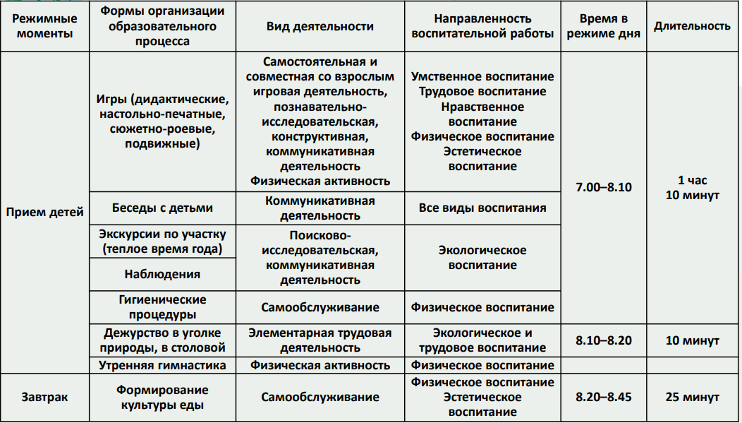

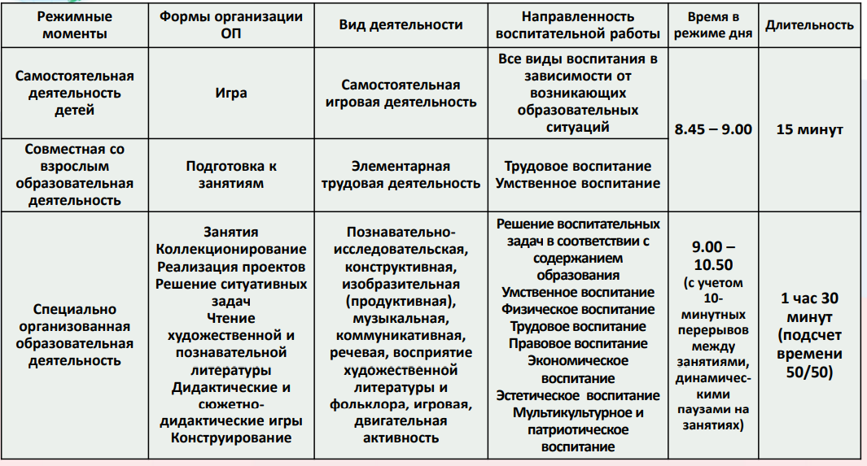
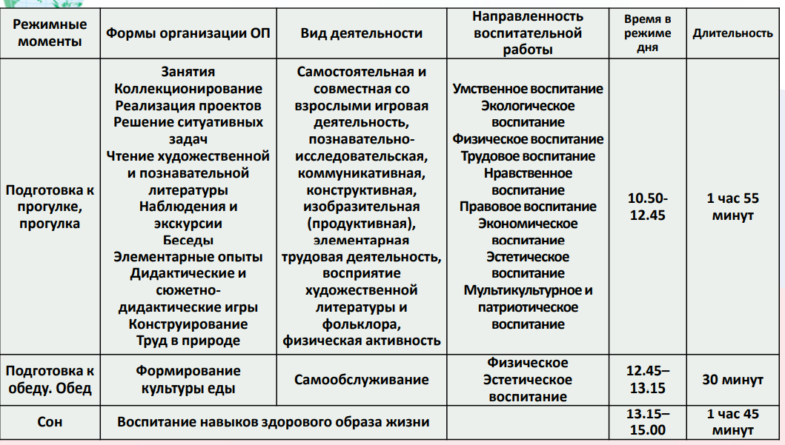

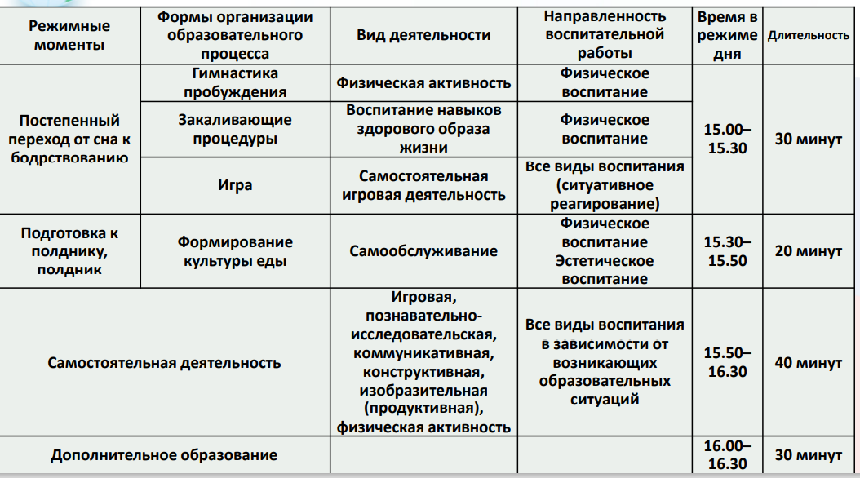
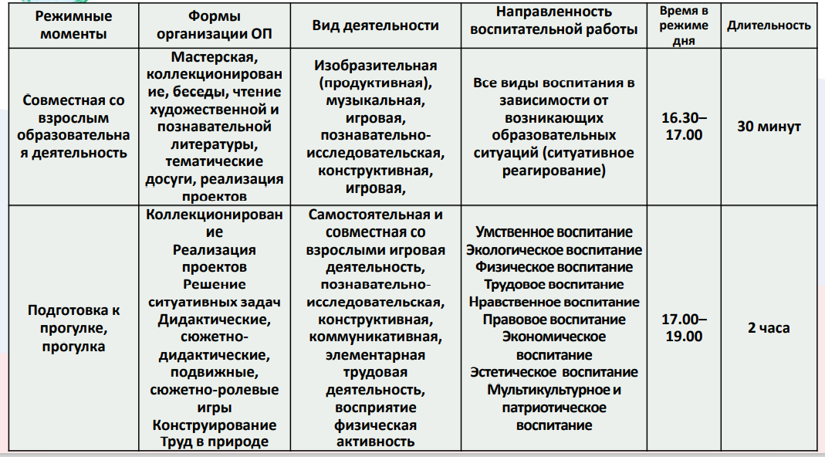

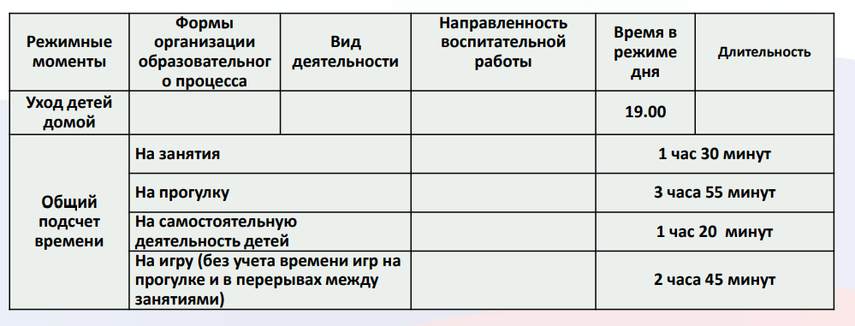

приложение 2
Матрица воспитательных задач (модель воспитательной работы)
на неделю (с привязкой к расписанию занятий)
(О.А. Скоролупова)

